HA216一入二出电位器隔离器 /电阻信号分配器  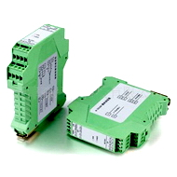  产品选型：  主要技术参数：  选型举例： 请标明输入/输出信号的代码  例：输入0-5KΩ，输出2路信号：4-20mA，供电24VDC  则电位器隔离分配器型号为HA216-5F | HA216一入二出电位器变送器，又称一入二出电阻变送器，它将输入的1路电位器（电阻）信号经隔离滤波处理，转换分配成2路标准信号如：4-20mA,0-10V，输出至控制系统或其它智能仪表。输入/输出/电源/通道之间电磁全隔离，采用进口元件，精度高，寿命长，功耗低，稳定可靠，有效解决工业现场干扰及信号转换匹配问题。采用可插拔式端子和DIN35导轨，方便检测安装。  HA216一入二出电位器变送器，专门配接电位器、电阻信号，准确测量位置信号，电源－输入－输出之间全隔离，广泛应用于工业过程信号采集处理系统中，隔离输出信号可接入PLC、变频器、数显仪、采集器等设备，并对接接收设备起保护作用。  技术特点：   将1路电位器/电阻信号隔离分配为2路标准信号输出   高品质进口元器件，高精度、功耗低、长寿命   具有超强抗电磁干扰能力，有效解决现场干扰   采用SMT表贴工艺及厚膜集成技术，稳定可靠   模块化表芯设计，免调整，使用方便简单   输入/输出/电源/通道间多方全隔离,抗变频器干扰   采用可插拔式端子和DIN35导轨，方便检测安装   性能稳定可靠，可完全替代进口高端产品  应用连线：  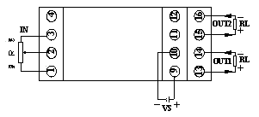  功能框图：  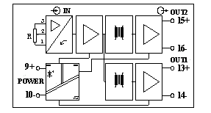  外形尺寸：  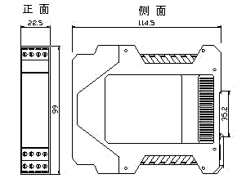
  型 号 | 说 明
  HA216- | 一入二出电位器信号变送器
  输入信号 | 1 | 0-500Ω
  输入信号 | 2 | 0-1KΩ
  输入信号 | 3 | 0-2KΩ
  输入信号 | 4 | 0-3KΩ
  输入信号 | 5 | 0-5KΩ
  输入信号 | 6 | 0-10KΩ
  输入信号 | 7 | 0-12KΩ
  输入信号 | 8 | 其它
  输出2路信号 |  | A | 0-5V
   |  | B | 0-10V
   |  | C | 1-5V
   |  | D | 0-10mA
   |  | E | 0-20mA
   |  | F | 4-20mA
   |  | G | -10V－＋10V
   |  | H | 其它
  通道 数 | 输入1路电位器信号；输出2路标准信号
  输入阻抗 | 电压型≥100KΩ， 电流型100Ω
  输出阻抗 | 电压型≥10KΩ， 电流型≤550Ω
  精 度 | 0.1～0.2%F.S
  温度系数 | <50ppm/℃
  环境温度 | -25℃-＋75℃
  环境湿度 | 0－95%RH （无冷凝）
  绝缘电阻 | 电源/输入/输出≥100MΩ/500VDC
  绝缘强度 | 电源/输入/输出/通道间1500VAC/分钟
  频率响应 | ≤2000HZ
  电 源 | 24VDC±10%
  外壳材料 | 尼龙PA.66(阻燃性树脂)
  外形尺寸 | 22.5×99×115mm
  整机重量 | 约160g
  安装导轨 | DIN35
  消耗功率 | ＜2W

